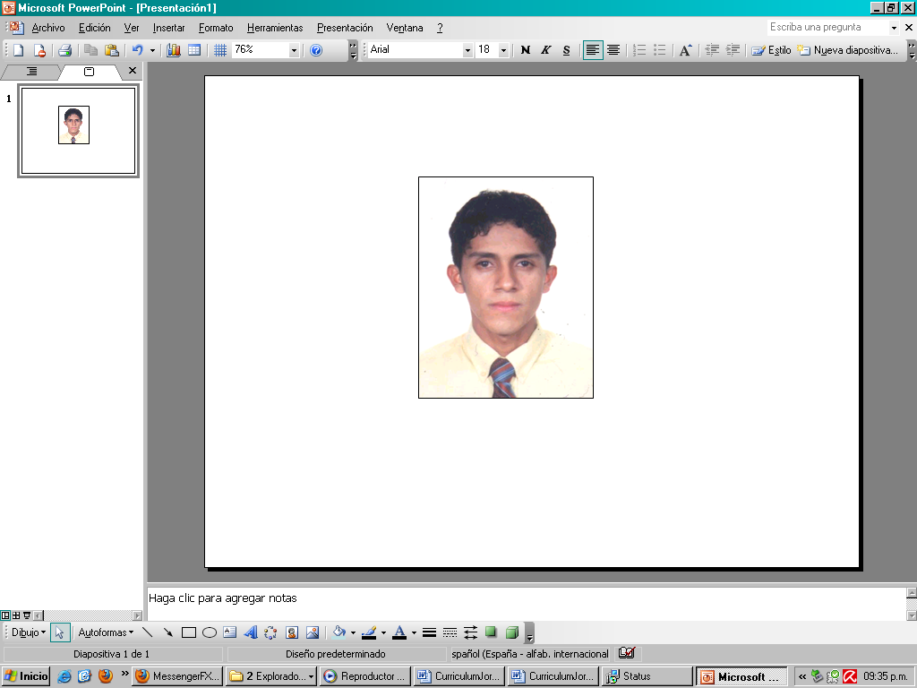
Jorge Alejandro Sánchez Camargo
BACHILLER EN CONTABILIDAD

Calle G – Mz. I – Lote 9 – Urb. El Totoral II - Surco
Teléfono: 9-8523-3899

E. Mail: joralsac@hotmail.com
PERFIL: Persona responsable, con sólidos valores, facilidad de palabra y deseos de superación.
Gran vocación por el trabajo, preparado para labores individuales y en equipo, en condiciones óptimas para desempeñarse bajo presión.
Buen criterio y capacidad de análisis.
Conocimiento Intermedio de Microsoft Office (Excel, Word, Power Point, Visual Fox Pro)

I. ESTUDIOS REALIZADOS
1.1 Secundaria:

- CEP-PNP Alcides Vigo Hurtado

1.2 Estudios Universitarios:

- Universidad Inca Garcilaso de la Vega
Facultad de Ciencias Contables y Finanzas Corporativas.
Nivel Alcanzado: “BACHILLER EN CONTABILIDAD”

Currículum Vitae - Jorge Sánchez Camargo

- PARTICIPACIÓN EN CURSOS, SEMINARIOS Y CONFERENCIAS

- CONFERENCIA “Novedades Contables Tributarias 2009 y 2010”, a cargo del CPC Luis Angulo Silva llevado a cabo en el Auditorio del COLEGIO DE CONTADORES PUBLICOS DE LIMA

- CONFERENCIA “Donaciones Deducibles en el Impuesto a la Renta”, dictado por la CPC Lily Villanueva Aznaràn llevado a cabo en el Auditorio del COLEGIO DE CONTADORES PUBLICOS DE LIMA

- CONFERENCIA “Aspectos tributarios de la Distribución de Dividendos” a cargo del CPC Josué Alfredo Bernal Rojas, llevado a cabo en el Auditorio del COLEGIO DE CONTADORES PUBLICOS DE LIMA

- CONFERENCIA “Importancia De la Preparación de Informes de Control Interno en las Organizaciones”

- SEMINARIO “La Armonización del Plan Contable General Empresarial con las Normas Internacionales de Información Financiera - NIIF” a cargo del Magíster Carlos Paredes Reàtegui, expositor a nivel nacional e internacional.

- CONFERENCIA: Actualización Tributaria, SPOT ”SISTEMA DE PAGOS DE OBLIGACIONES TRIBUTARIAS – DETRACCIONES”

- CONFERENCIA “REGIMENES DE RETENCIONES, DETRACCIONES y PERCEPCIONES del IGV, realizado en el Centro de Conferencias IDAT.

- CONFERENCIA sobre Impuesto a la Renta de Personas Naturales y Jurídicas e Impuesto General a las Ventas organizado por la Universidad Nacional Federico Villarreal, Facultad de Contabilidad y Auspiciado por la Superintendencia Nacional de Administración Tributaria (SUNAT).

- Curso “SISTEMA CONTABLE CONCAR V.9.96”

- Curso “SISCONT CONTABLE FINANCIERO” dictado en el Centro de Informática de la Facultad de Ciencias Contables de la Universidad Inca Garcilaso de la Vega del 09 de Octubre al 30 de Octubre del Año 2004.

- “III CONGRESO DE ESTUDIANTES DE CONTABILIDAD – CONESCO” organizado por LA Facultad de Ciencias Financieras y Contables llevado a cabo en el PARANINFO DE LA Universidad Nacional Federico Villarreal los días 18,19,20,21 y 22 de Octubre del Año 2004

- Curso “ESTADÌSTICA APLICADA A LOS NEGOCIOS” dictado en la Facultad de Ciencias Económicas de la Universidad Nacional Federico Villarreal los días comprendidos del 13-11-2001 al 13-12-2001 con un periodo lectivo de 40 Horas.

III EXPERIENCIA LABORAL

3.1 AGROPECUARIA INDUSTRIAL LUJÀN (Fábrica de Productos Alimenticios)
- Asistente Contable y Administrativo.
(Septiembre 2008- Agosto 2009)

Labores Realizadas:

- Elaboración de Planillas de Sueldos y Salarios, Boletas de pago de Remuneraciones, Liquidaciones de AFP e IGV-RENTA mensual, Conciliaciones Bancarias, Teneduría de Libros principales y auxiliares, Actividades de facturación.

- Declaración mensual de información de trabajadores dependientes, prestadora de servicios y modalidad formativa, a través del PDT 601 – Planilla Electrónica.

- Verificación y pago de obligaciones a proveedores, detracciones, apoyo administrativo en la elaboración de Contratos de Trabajo sujeto a modalidad.

- Contabilización mediante los Sistemas Contables ASISGEFI y ASISCONT

3.2 EMPRESA DE TRANSPORTES EXPRESO SAN MIGUEL S.R.L
  - Asistente Contable
(Noviembre 2007 – Agosto 2008)

Labores Realizadas:

- Regularización de los hechos Contables correspondientes a los periodos 2006 y 2007 por fiscalización SUNAT, así como la rectificaciòn del DAOT, impresión de Libros Principales y Auxiliares, Estado de Resultados, Balance de Comprobación y Balance General, utilizando el Sistema Contable CONCAR V.9.96

- Implementación de un adecuado Sistema de Control Interno tomando como indicador principal los Gastos Sustentados en las liquidaciones de Viaje.

3.3 ESTUDIO CONTABLE WILLSOFT CONTADORES & ASOCIADOS S.A
- Asistente Contable
(Marzo2006 – Setiembre2007)

Labores Realizadas:

- Análisis y Elaboración de Estados Financieros, Asesoría contable a los clientes,

- Liquidaciones IGV-RENTA MENSUAL, Liquidación Mensual y Anual de AFP, Detracciones, Provisiones Diversas.

- Planillas de Sueldos y Salarios. Cálculos de Beneficios Sociales de los Trabajadores,

- Declaración y Presentación PDT 600 – 616 – 617 – 621 – 697 – 656 -657 – 658 – 3500.

- Presentación ante el Ministerio de trabajo de Contratos de Trabajo sujetos a modalidad,

- Teneduría de Libros, Conciliaciones Bancarias

3.4 APROMEVIMEL (Asociación de Proprietarios Mercado Virgen de las Mercedes – Lurín)
- Asistente de Contabilidad
(Abril 2005-Febrero2006)

Labores Realizadas:

- Apoyo contable en la Elaboración de los E.E.F.F de los períodos 2004-2005 (análisis de las Cuentas Caja y Bancos, Cuentas por Cobrar a Accionistas y socios, Cuentas por pagar diversas, Ingresos Diversos), Conciliaciones Bancarias

- Contabilización mediante el Sistema Contable “CONCAR”

- Elaboración del Informe Económico de las cuentas representadas por conceptos de Ingresos y Egresos del Supermercado detallados por trimestre, y expuestos ante Asamblea General en sesiones ordinarias y extraordinarias.

3.5 CORPORACIÒN MODUTECNIA SAC – (Fábrica de muebles de Melanina)

- Auxiliar de Contabilidad
(Octubre2004 - Marzo2005)

Labores Realizadas:

  - Implementación de un adecuado Sistema de Control Interno sobre cuentas por pagar por conceptos de Compras de Materia prima, remuneraciones del personal, pagos de servicios públicos y otros.

  - Actualización de Libros principales y Registros auxiliares, regularización de deudas tributarias del período 2003.

  - Conciliaciones Bancarias en Moneda Nacional y Extranjera, Apoyo en la facturación, liquidación y Declaración PDT- IGV Renta Mensual y PDT-600.

  - Promover la eficiencia de las operaciones y transacciones debidamente sustentados, autorizados y que su contabilización se efectúe en los plazos adecuados y de acuerdo con los principios contables que sean de su aplicación.

3.6 ESTUDIO CONTABLE CONTRYSERV S.R.L.
- Auxiliar de Contabilidad
(Febrero2004-Agosto2004)

Labores Realizadas:

- Apoyo en la elaboración de Flujos de Efectivo y Flujos de Caja Proyectados.

- Actualización de Registros Contables (Compras y Ventas), Libro de Planillas, Libro Caja, Libro Bancos, Libro Diario y Libro de Retenciones.

- Apoyo Contable en las visitas realizadas por el Departamento de Contabilidad a Empresas del Sector de Trasportes de Cargas y Empresas del Sector Comercial.

- Declaraciones y Presentaciones del PDT-621-IGV-Renta Mensual.

3.7 ESTUDIO CONTABLE WILLSOFT SOLUTION COMPANY
  - Practicante de Contabilidad
(Julio 2003 – Enero 2004)

Labores Realizadas:

- Registro de Compras y Ventas, libro de ingresos, apoyo en la liquidación de IGV- RENTA MENSUAL, declaración y presentación PDT 621 y PDT 600. Trámites Diversos ante SUNAT.

3.8 TRANPORTES FRANSESCA S.R.L
  - Practicante de Contabilidad
(Enero 2003 - Abril2003)

Labores Realizadas:

- Actualización de Registro de Compras y Ventas
- Control del Libro Caja y Bancos, así como la realización de Conciliaciones Bancarias.

3.9 ENACE - BANMAT
  - Encuestador Socio-Económico
(Junio2002-Agosto2002)

Labores Realizadas:

- Encuestas y digitación de información estadística en la encuesta socio-económica ENACE-BANCO DE MATERIALES a Nivel Nacional (Tingo María, Trujillo, Tacna, Huánuco, Arequipa, Cuzco) con un total de 3600 encuestas.
  - Villa María del Triunfo, Villa el Salvador y Santiago de Surco, con un total de 850encuestas.
Objetivo Logrado: Condonación de deudas Ley Nº27810

IV REFERENCIAS PERSONALES

4.1 C.P.C William Castro Cano
Gerente General WILLSOFT CONTADORES & ASOCIADOS S.A

Teléfonos: Celular: 9-9832-5234 / Nextel: 832*5234

4.2 C.P.C Cesar Aguilar Velarde
Contador Externo EMPRESA DE TRANSPORTES EXPRESO SAN MIGUEL S.R.L

Teléfonos: Celular: 9-9797-9156 - RPC: 9-8902-9723

4.3 C.P.C Miguel Villena Tellez
Asistente Contable APROMEVIMEL

Teléfono: Celular: 9-9748-7014

4.4 Bach. Michael Amaya Rojas
Asistente Contable WILLSOFT CONTADORES & ASOCIADOS S.A

Teléfonos: Celular: 9-949-34638 / 252-5345

4.5 Bach. Ibeth Humpire Moncada
Asistente Contable WILLSOFT CONTADORES & ASOCIADOS S.A

Teléfonos: Celular: 9-939-71938 / 481-5050

4.6 Sr. Carlos Deliot Félix
Gerente General AGROPECUARIA INDUSTRIAL LUJÀN E.I.R.L

Teléfono Celular: 9-991-21864

4.7 Srta. Rocío Gonzales Urrutia.
Asistente Administración APROMEVIMEL.

Teléfonos: Celular: 9-8961-2492 / Fijo: 430-4179

4.8 Srta. Ruth Tapia Mejìa

Ex Asistente Contable CONTRYSERV S.R.L

Teléfono Fijo: 267-7150

